4-6-2019

Sena

SERVICIO NACIONAL DE APRENDIZAJE

Casos de uso extendido

PROYECTO: MAE MARKET



FORMATO DE CASOS DE USO EXTENDIDO

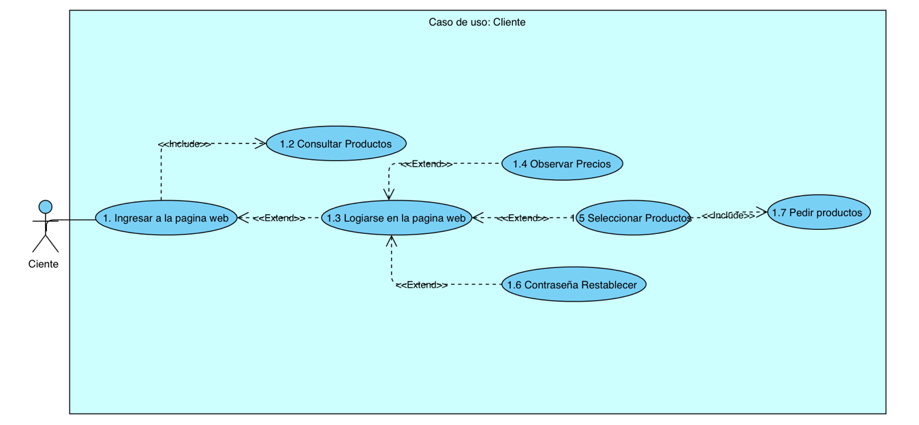CASOS DE USO CLIENTE

CLIENTE

|  |  |  |
| --- | --- | --- |
| Caso de Uso 1.2 | Consultar Productos | |
| Actor | Cliente | |
| Descripción | El cliente podrá consultar el catalogo de productos | |
| Precondición | El cliente deberá entran a la pagina web | |
| Secuencia  Normal | Paso | Acción |
| 1 | Ingresar a la pagina web |
| 2 | Consultar productos |
| Pos Condición | El cliente accede a la pagina web | |
| Excepciones | Paso | Acción |
| 1 | Si no cuenta con conexión a internet no podrá ver la información o que la pagina esté caída. |
| 2 | La pagina le pedirá recargar la pagina o acceder a alguna red de conexión |

CLIENTE

|  |  |  |
| --- | --- | --- |
| Caso de Uso 1.3 | Logiarse en la pagina web | |
| Actor | Cliente | |
| Descripción | El cliente podrá logiarse a la pagina web | |
| Precondición | El cliente para poder Logiarse debera estar registrado en la pagina web | |
| Secuencia  Normal | Paso | Acción |
| 1 | Ingresa a la pagina web |
| 2 | Registrarse en la pagina web con usuario, correo electrónico y contraseña. |
| 3 | El cliente podra tener acceso a la pagina web |
| Pos Condición | El cliente se logea a la pagina web | |
| Excepciones | Paso | Acción |
| 1 | Si el usuario y la contraseña no son válidos no podrá ingresar |
| 2 | La pagina web le pedirá que ingrese nuevamente el usuario y contraseña |

CLIENTE

|  |  |  |
| --- | --- | --- |
| Caso de Uso 1.4 | Observar Precios | |
| Actor | Cliente | |
| Descripción | El cliente podrá ver los precios | |
| Precondición | El cliente para poder ver los precios deberá de estar registrado en la pagina web | |
| Secuencia  Normal | Paso | Acción |
| 1 | Ingresar a la pagina web |
| 2 | Logiarse en la pagina web con usuario y contraseña |
| 3 | El cliente podrá ver los precios de los productos que desee. |
| Pos Condición | El cliente se logea a la pagina web | |
| Excepciones | Paso | Acción |
| 1 | Si el usuario y la contraseña no son validos no podrá ingresar |
| 2 | La pagina web le pedirá que ingrese nuevamente los datos |

|  |  |  |
| --- | --- | --- |
| Caso de Uso 1.5 | Restablecer Contraseña | |
| Actor | Cliente | |
| Descripción | El cliente podrá restablecer su contraseña | |
| Precondición | El cliente para poder restablecer su contraseña deberá de estar registrado en la pagina web | |
| Secuencia  Normal | Paso | Acción |
| 1 | Ingresar a la pagina web |
| 2 | Logiarse en la pagina web con usuario y contraseña |
| 3 | El cliente podrá restablecer la contraseña en caso de olvidar usuario o contraseña. |
| Pos Condición | El cliente no puede logearse a la pagina web | |
| Excepciones | Paso | Acción |
| 1 | Verificar usuario y la contraseña, de no estar correctos escoger la opción restablecer contraseña. |
| 2 | La pagina web le enviara un código al correo para validar. |
| 3 | Ingrese a su correo y restablézca su nueva contraseña. |
| 4 | De no llegar el código de verificación al correo, espere o intente nuevamente. |

|  |  |  |
| --- | --- | --- |
| Caso de Uso 1.6 | Seleccionar Productos | |
| Actor | Cliente | |
| Descripción | El cliente podrá seleccionar productos | |
| Precondición | El cliente para poder seleccionar productos deberá de estar registrado en la pagina web | |
| Secuencia  Normal | Paso | Acción |
| 1 | Ingresar a la pagina web |
| 2 | Logiarse en la pagina web con usuario y contraseña |
| 3 | El cliente podrá seleccionar los productos que desee y comprarlos. |
| Pos Condición | El cliente se logea a la pagina web | |
| Excepciones | Paso | Acción |
| 1 | Si el usuario y la contraseña no son validos no podrá ingresar |
| 2 | La pagina web le pedirá que ingrese nuevamente los datos |

|  |  |  |
| --- | --- | --- |
| Caso de Uso 1.7 | Comprar productos | |
| Actor | Cliente | |
| Descripción | El cliente podrá comprar productos | |
| Precondición | El cliente para poder comprar productos deberá de estar registrado en la pagina web | |
| Secuencia  Normal | Paso | Acción |
| 1 | Ingresar a la pagina web |
| 2 | Logiarse en la pagina web con usuario y contraseña |
| 3 | El cliente podrá ver comprar los productos que desee. |
| Pos Condición | El cliente se logea a la pagina web | |
| Excepciones | Paso | Acción |
| 1 | Si el usuario y la contraseña no son validos no podrá ingresar |
| 2 | La pagina web le pedirá que ingrese nuevamente los datos |

CASO DE UNO ADMINISTRADOR

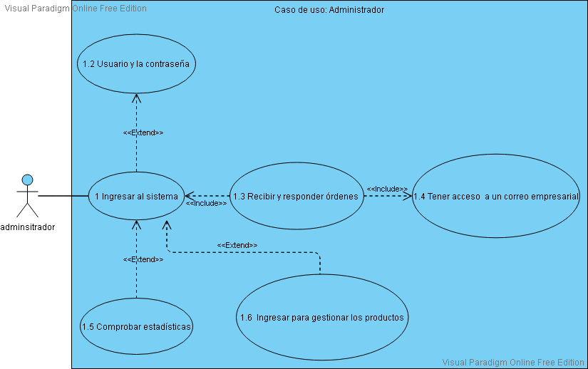

ADMINSITRADOR

|  |  |  |
| --- | --- | --- |
| Caso de Uso 1.2 | Usuario y la contraseña | |
| Actor | Administrador | |
| Descripción | El administrador podar ingresar al sistema | |
| Precondición | El administrador podrá recibir y responder ordenes | |
| Secuencia  Normal | Paso | Acción |
| 1 | Ingresar al sistema |
| 2 | Usuario y la contraseña |
| Pos Condición | El administrador ingresa al sistema | |
| Excepciones | Paso | Acción |
| 1 | Si no cuenta con el usuario y la contraseña no poda ingresar. |
| 2 | El sistema le pedirá que ingrese el usuario y la contraseña. |

|  |  |  |
| --- | --- | --- |
| Caso de Uso 1.3 | Recibir y responder ordenes | |
| Actor | Administrador | |
| Descripción | El administrador podrá recibir y responder ordenes | |
| Precondición | El administrador para poder recibir y responder ordenes debe de ingresar al sistema | |
| Secuencia  Normal | Paso | Acción |
| 1 | recibir y responder órdenes |
| 2 | Ingresar al sistema |
| Pos Condición | El administrador ingresa al sistema | |
| Excepciones | Paso | Acción |
| 1 | Si no cuenta con el usuario y la contraseña no poda ingresar. |
| 2 | El sistema le pedirá que ingrese el usuario y la contraseña. |

|  |  |  |
| --- | --- | --- |
| Caso de Uso 1.4 | Tener acceso a un correo empresarial | |
| Actor | Administrador | |
| Descripción | El administrador podrá tener un correo empresarial | |
| Precondición | El administrador para poder tener un correo empresarial debe Ingresar al correo mediante dirección de correo y contraseña | |
| Secuencia  Normal | Paso | Acción |
| 1 | Tener acceso a un correo empresarial |
| 2 | Ingresar al correo mediante dirección de correo y contraseña |
| Pues Condición | El administrador Ingresar al correo mediante dirección de correo y contraseña | |
| Excepciones | Paso | Acción |
| 1 | Si el usuario y la contraseña no son válidos no podrá ingresar |
| 2 | El correo le pedirá que ingrese nuevamente los datos |

|  |  |  |
| --- | --- | --- |
| Caso de Uso 1.5 | Comprobar estadísticas | |
| Actor | Administrador | |
| Descripción | El administrador comprueba estadísticas | |
| Precondición | El administrador para poder comprobar estadísticas debe de ingresar al sistema | |
| Secuencia  Normal | Paso | Acción |
| 1 | Ingresar al sistema |
| 2 | Comprobar las estadísticas |
| Pos Condición | El administrador ingresa al sistema | |
| Excepciones | Paso | Acción |
| 1 | Si no cuenta con el usuario y la contraseña no poda ingresar. |
| 2 | El sistema le pedirá que ingrese el usuario y la contraseña. |

|  |  |  |
| --- | --- | --- |
| Caso de Uso 1.6 | Ingresar para gestionar los productos | |
| Actor | Administrador | |
| Descripción | El administrador podrá ingresar para gestionar los productos | |
| Precondición | El administrador para poder gestionar los productos debe de ingresar al sistema | |
| Secuencia  Normal | Paso | Acción |
| 1 | Ingresar al sistema |
| 2 | Ingresar para gestionar los productos |
| Pos Condición | El administrador ingresa al sistema | |
| Excepciones | Paso | Acción |
| 1 | Si no cuenta con el usuario y la contraseña no poda ingresar. |
| 2 | El sistema le pedirá que ingrese el usuario y la contraseña. |

CASOS DE USO PROVEEDOR

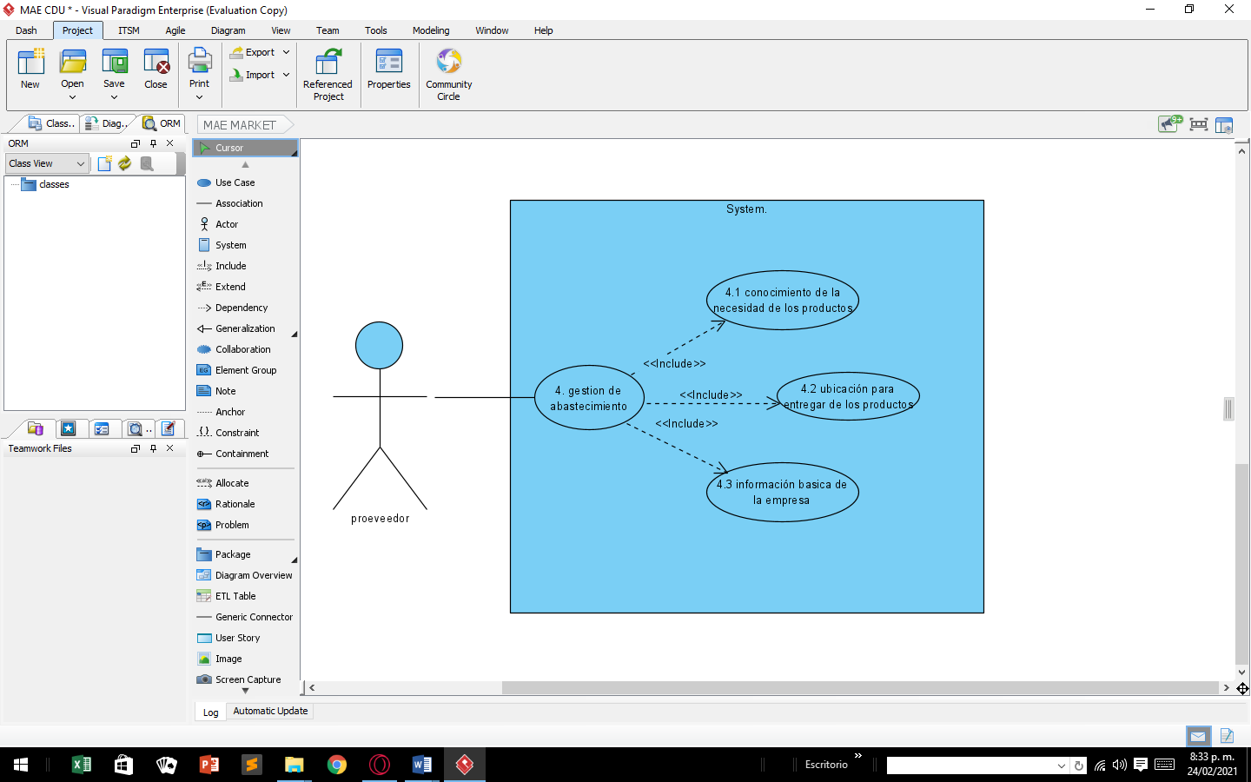

PROVEEDOR

|  |  |  |
| --- | --- | --- |
| Caso de Uso 4.1 | Conocimiento de la necesidad de los productos | |
| Actor | proeveedor | |
| Descripción | El proeveedor deberá tener disponibilidad de los productos que el proyecto necesita. | |
| Precondición | El proeveedor deberá tener conexión con el administrador. | |
| Secuencia  Normal | Paso | Acción |
| 1 | El proeveedor deberá tener conexión con el administrador |
| 2 | El proeveedor recibe la solicitud de abstecimiento |
| 3 | El proeveedor valida los datos proporcionados por el administrador |
| 4 | El proeveedor revisa el pedido del administrador |
| Pos Condición | El proeveedor valida el pedido | |
| Excepciones | Paso | Acción |
| 1 | Si el proeveedor no tiene comunicación con el administrador el administrador no podra hacer el pedido. |
| 2 | Si el pedido no es valido no se podrá realizar la orden. |

PROVEEDOR

|  |  |  |
| --- | --- | --- |
| Caso de Uso 4.2 | ubicación para entregar de los productos | |
| Actor | proeveedor | |
| Descripción | El proeveedor deberá saber donde despachar los pedidos | |
| Precondición | El proeveedor deberá tener conexión con el administrador. | |
| Secuencia  Normal | Paso | Acción |
| 1 | El proeveedor valida el pedido |
| 2 | El proeveedor despacha el pesido |
| 3 | El proeveedor envia el pedido a la ubicación de entrega. |
| 4 | El almacen recibe el pedido |
| Pos Condición | El almacen valedia la entrega de la orden. | |
| Excepciones | Paso | Acción |
| 1 | Si el proeveedor no obtiene la ubicación no podra entregar la orden |
| 2 | La ubicación incorrecta ingresada por le administrador no podrá ser tomada como valida |

PROVEEDOR

|  |  |  |
| --- | --- | --- |
| Caso de Uso 4.3 | información basica de la empresa | |
| Actor | proeveedor | |
| Descripción | El proeveedor deberá tener información basica del proyecto | |
| Precondición | El proeveedor deberá contar con información basica del proyecto | |
| Secuencia  Normal | Paso | Acción |
| 1 | Conexión con el administrador |
| 2 | El proeveedor y el administrador hablan sobre el proyecto y sus necesidades |
| 3 | El administrador requiere el servicio del proevedor |
| 4 | El adiministrador dará la información al proeveedor sobre el proyecto |
| Pos Condición | El proevedor conoce del proyecto | |
| Excepciones | Paso | Acción |
| 1 | Si el proevedor no tiene conexión con el administrador no se podra obtener informacion |
| 2 | Si el proeveedor y el administrador no habñlan sobre el proyecto no se podra obtener información |

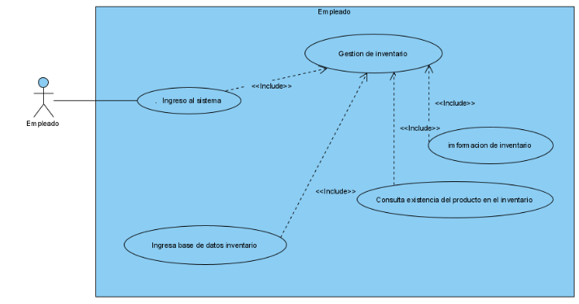CASOS DE USO EMPLEADO

1.1Gestion de inventario

1.2Ingresa base de datos inventario

1.3Concultar existencia del producto en el inventario

1.Ingreso al sistema

1.4Informacion de inventario

EMPLEADO

|  |  |  |
| --- | --- | --- |
| Caso de Uso 1.1 | Gestion de inventario | |
| Actor | Empleado | |
| Descripción | El empleado deberá tener claridad de los productos que se manejan | |
| Precondición | El empleado deberá tener conexión con el inventario. | |
| Secuencia  Normal | Paso | Acción |
| 1 | El empleado deberá tener conexión con el inventario |
| 2 | El empleado recibe la solicitud de administrador |
| 3 | El empleado valida los datos proporcionados por el administrador mediante la base de datos. |
| 4 | El empleado revisa el pedido del administrador |
| Pos Condición | El empleado valida el pedido | |
| Excepciones | Paso | Acción |
| 1 | Si el empleado no tiene conexion con el inventario no podra realizar la gestion de inventario. |
| 2 | Si no hay inventario no se realiza ninguina accion. |

EMPLEADO

|  |  |  |
| --- | --- | --- |
| Caso de Uso 1.2 | Ingresa base de datos inventario | |
| Actor | Empleado | |
| Descripción | El empleado deberá tener acceso a el inventario. | |
| Precondición | El empleado deberá tener conexión con el inventario. | |
| Secuencia  Normal | Paso | Acción |
| 1 | El empleado deberá tener conexión con el inventario |
| 2 | El empleado valida sus datos para poder ingresar a el inventario. |
| 3 | El empleado revisa el pedido del administrador |
| Pos Condición | El empleado valida el inventario | |
| Excepciones | Paso | Acción |
| 1 | Si el empleado no tiene conexion con el inventario no podra validar los productos. |
| 2 | Si no hay conexión con el inventario no se podra validar los datos. |

EMPLEADO

|  |  |  |
| --- | --- | --- |
| Caso de Uso 1.3 | Concultar existencia del producto en el inventario | |
| Actor | Empleado | |
| Descripción | El empleado deberá tener claridad de los productos que se manejan y acceso a el inventario. | |
| Precondición | El empleado deberá tener acceso a el inventario. | |
| Secuencia  Normal | Paso | Acción |
| 1 | El empleado deberá tener conexión con el inventario |
| 2 | El empleado deberá poder acceder a el inventario |
| 3 | El empleado debera poder consultar los productos en el inventario |
| Pos Condición | El empleado consulta los productos | |
| Excepciones | Paso | Acción |
| 1 | Si el empleado no tiene conexion con el inventario no podra consultar los productos. |
| 2 | Si no hay inventario no se podra consultar los productos. |

EMPLEADO

|  |  |  |
| --- | --- | --- |
| Caso de Uso 1.4 | Informacion de inventario | |
| Actor | Empleado | |
| Descripción | El empleado deberá tener acceso a el inventario conocer los productos. | |
| Precondición | El empleado deberá tener conexión con el inventario. | |
| Secuencia  Normal | Paso | Acción |
| 1 | El empleado deberá tener conexión con el inventario |
| 2 | El empleado deberá poder acceder a el inventario |
| 3 | El empleado valida la informacion de los del inventario. |
| Pos Condición | El empleado valida la informacion del inventario | |
| Excepciones | Paso | Acción |
| 1 | Si el empleado no tiene conexion con el inventario no podra valida la informacion del inventario. |
| 2 | Si no hay inventario no se puede obtener informacion de los productos. |